ＭＹＳＱＬ命令安装配置：

在ＬＩＮＵＸ　ｃｅｎｔｏｓ７

下载mysql-5.7.10-linux-glibc2.5-x86_64.tar.gz  
  
2、添加系统mysql组和mysql用户  
groupadd mysql和useradd -r -g mysql -s /bin/false mysql  
  
3、切换/usr/local目录解压tar包创建mysql软链接   
cd /usr/local  
tar -zxvf /software/mysql-5.7.10-linux-glibc2.5-x86_64.tar.gz  
ln -s mysql-5.7.10-linux-glibc2.5-x86_64/ mysql  
  
4、进入mysql目录，创建授权mysql-files文件  
cd mysql  
mkdir mysql-files  
chmod 770 mysql-files  
  
5、修改当前目录拥有者为mysql用户  
chown -R mysql:mysql ./  
  
6、安装数据库  
bin/mysql_install_db --user=mysql --basedir=/usr/local/mysql --datadir=/usr/local/mysql/data  
  
7、初始化mysql目录  
bin/mysqld --initialize --user=mysql  
  
8、启动ssl配置  
bin/mysql_ssl_rsa_setup  
  
9、修改当前目录拥有者为root用户  
chown -R root:root ./  
  
10、修改当前data mysql-files目录拥有者为mysql用户  
chown -R mysql data mysql-files  
  
11、启动mysql数据库  
bin/mysqld_safe --user=mysql &  
  
12、添加开机启动  
cp support-files/mysql.server /etc/init.d/mysql  
   
13、启动mysql服务  
service mysql start  
执行命令：ps -ef|grep mysql 看到mysql服务说明启动成功  
  
10、修改mysql的root用户密码，root初始密码为空的：  
./bin/mysqladmin -u root password '密码'  
  
11、把mysql客户端放到默认路径  
ln -s /usr/local/mysql/bin/mysql /usr/local/bin/mysql  
  
mysql -uroot -p 登录  
   
------------------------------------可能出现的问题------------------------------------  
  
1、libaio包不存在需下载  
yum search libaio  
yum install libaio  
  
2、如mysql -u root -p 出现-bash:mysql:command not found  
因为mysql命令的路径在/usr/local/mysql/bin下面,所以你直接使用mysql命令时,系统在/usr/bin下面查此命令,所以找不到了   
解决办法是：  
ln -s /usr/local/mysql/bin/mysql /usr/bin 做个链接即可  
  
3、如出现 Can't connect to local MySQL server through socket '/tmp/mysql.sock'   
ln -s /var/lib/mysql/mysql.sock /tmp/mysql.sock   
  
4、Access denied for user 'root'@'localhost' (using password: YES)  
  1、查看默认密码 cat /root/.mysql_secret  
  2、在/etc/my.cnf 在[mysqld]下添加一行skip-grant-tables  
     update mysql.user set authentication_string=password('123qwe') where user='root' and Host = 'localhost';  
     flush privileges;  
     quit;  
     mysql -u root -p '123qwe'  
     ./mysqladmin -u root -p password 123456

在终端里面输入 sudo netstat -tap | grep [mysql](http://www.2cto.com/database/MySQL/)



**测试安装是否成功：**

在终端输入 sudo netstat -tap | grep mysql



在此安装过程中会让你输入root用户(管理MySQL[数据库](http://www.2cto.com/database/)用户，非Linux系统用户)密码，按照要求输入即可。如下所示：

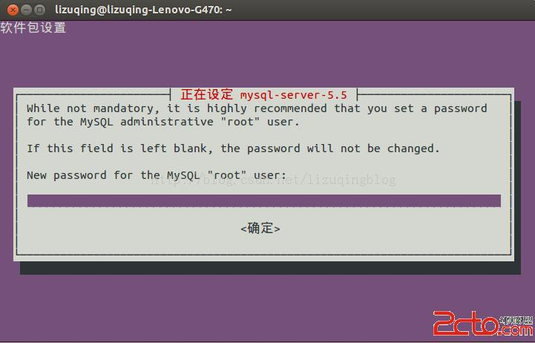

**也可通过登录MySQL测试**

在终端输入 mysql -uroot -p 接下来会提示你输入密码，输入正确密码，即可进入。如下所示

